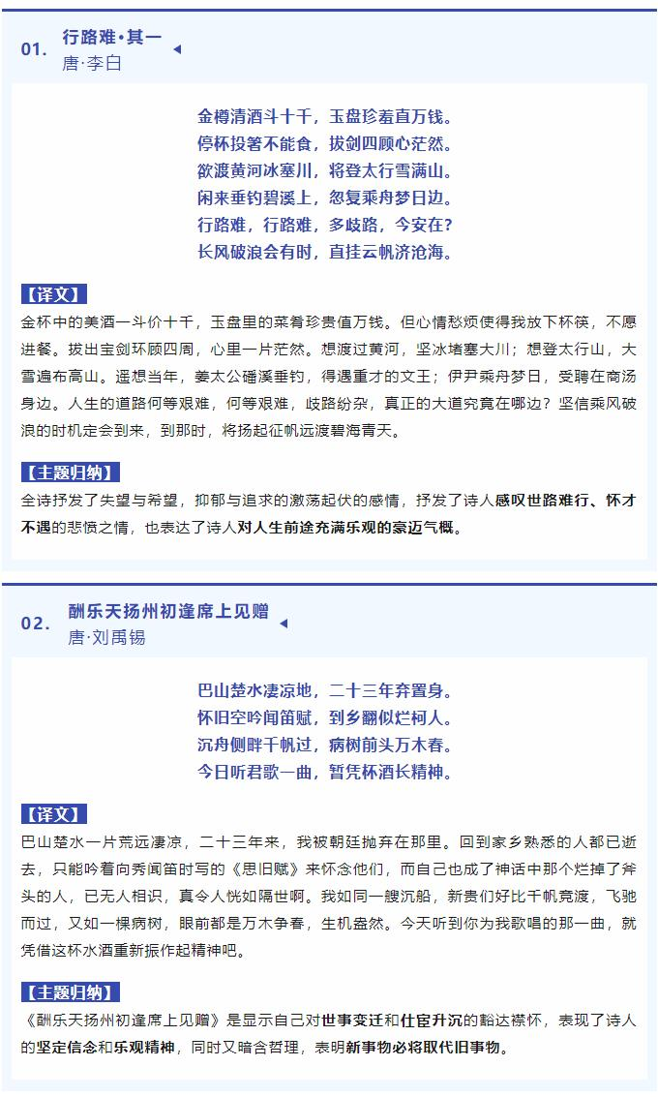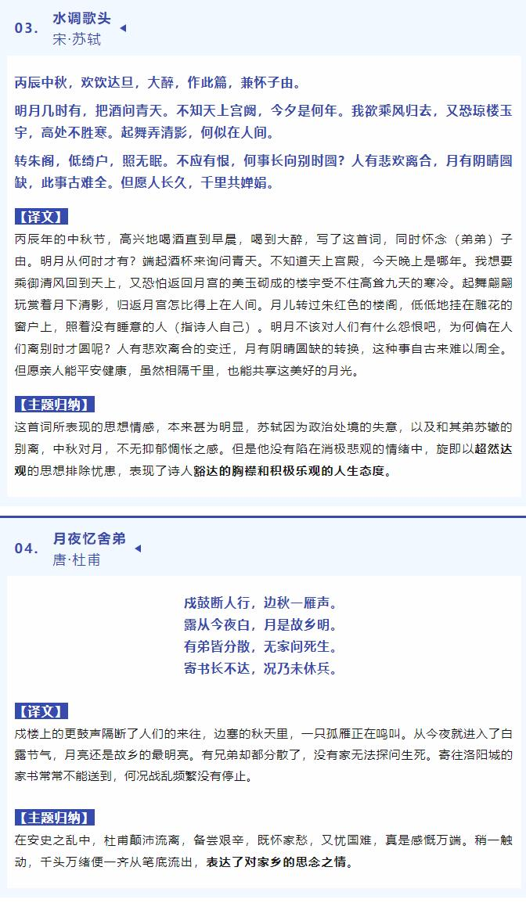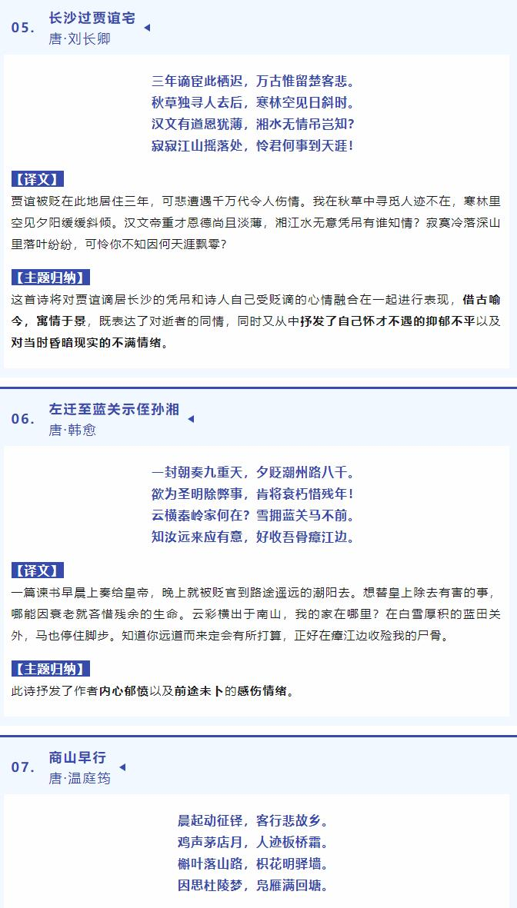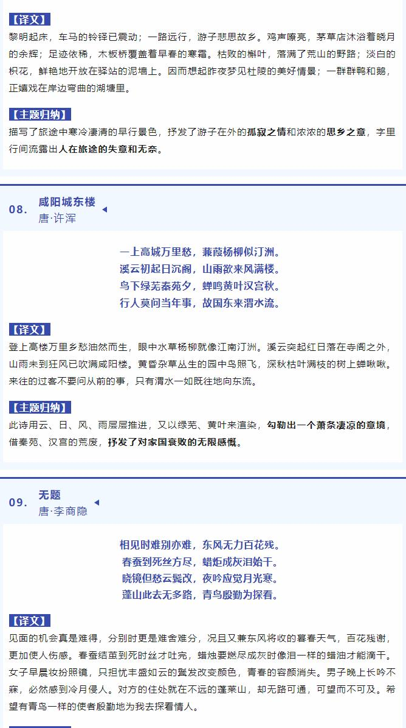

**Unit1 单词**

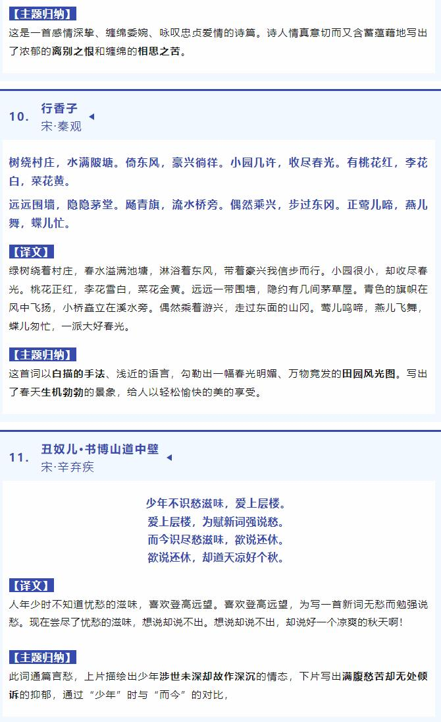

textbook n.教科书；课本conversation n.交谈；谈话

aloud adv.大声地；pronunciation n. 发音；读音

sentence n.句子patient adj.有耐心的 n.病人

expression n.表达（方式）；表示discover v.发现；发觉

secret n.秘密；adj. 秘密的fall in love with 爱上；与相爱

grammar n.语法repeat v.重复；重做

note n.笔记；记录 v.注意；指出pal n.朋友；伙伴

pattern n.模式；方式physics n.物理；物理学

chemistry n.化学partner n.搭档；同伴

pronounce v.发音increase v.增加；增长

speed n.速度 v.加速ability n.能力；才能

brain n.大脑active adj.活跃的；积极的

attention n.注意；关注pay attention to 注意；关注

connect v.（使）连接；与有联系

connect…with... 把和连接或联系起来

overnight adv.一夜之间；在夜间

review v.& n.回顾；复习

knowledge n.知识；学问

wisely adv.明智地；聪明地

Annie 安妮（女名）

Alexander Graham Bell 格雷厄姆 贝尔